水道受発注システム

ご利用マニュアル

V1.0.0　アイプレスト

目次

システムを利用するには 5

何度もログインに失敗した場合は 6

基本的な使い方 7

メニューの選択方法 7

PCの場合 7

スマホ・タブレットの場合 7

システムを終了するには 8

利用したいメニューがない場合には 8

端末を無くしてしまった場合には 8

ホームについて 9

仮払清算の入力を忘れた場合には 10

走行距離の入力を忘れた場合には 10

現在の稼働状況と予定を確認するには 11

カレンダーが表示される場合 12

当日の作業内容が表示される場合 12

お客様からの連絡を登録するには 13

新規のお客様を登録する場合 14

お客様情報の入力 15

ご利用の経緯の入力 15

作業場所の入力 15

今回ご依頼内容の入力 15

連絡記録の入力 15

お客様情報の登録 16

過去に依頼のあったお客様の新しい依頼を登録する場合 17

お客様情報の修正 19

ご利用の経緯の入力 19

作業場所の入力 19

今回ご依頼内容の入力 19

連絡記録の入力 20

依頼情報の登録 20

現在依頼中の案件への連絡追加を登録する場合 21

お客様情報の修正 23

連絡記録の入力 23

連絡情報の登録 23

作業予定を設定するには 24

予定を設定するには 24

日付を設定するには 24

担当者を設定するには 25

担当者を変更するには 26

予定時間を設定するには 26

日付と担当者をまとめて設定するには 27

予定を追加するには 27

予定を削除するには 28

全ての予定を削除するには 28

日々の作業について 29

依頼の確認をするには 30

同じお客様の過去の依頼を確認するには 30

作業開始するには 30

作業報告をするには 31

作業記録の入力 31

請求情報の入力 31

次回予定の入力 31

お客様確認の入力 32

作業報告の登録 32

走行距離報告をするには 33

経費報告をするには 34

経費登録をするには 34

人工外注費を登録するには 34

週ごとの作業について 35

入金報告をするには 35

入金完了報告をするには 35

# システムを利用するには

1. システム管理者から指定されたURLへアクセスします。※1



1. クライアント証明書確認画面が出た場合は、［確認］あるいは［OK］ボタンを押下します。

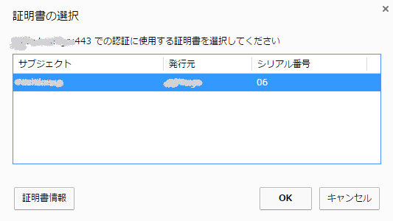

表示されたログイン画面で、指定されたログインID・パスワードを入力し、［ログイン］ボタンを押下します。

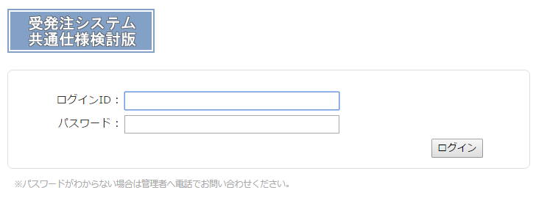

※1　サーバ証明書・クライアント証明書を利用するため、PCの場合は任意のブラウザ・iOSの場合はSafari・Androidの場合はchromeをご利用ください。

## 何度もログインに失敗した場合は

何度もログインに失敗した場合、一定時間そのログインIDはロックされます。

自動的にロック解除は行われますので、ある程度時間をおいてから再度ログインしてください。

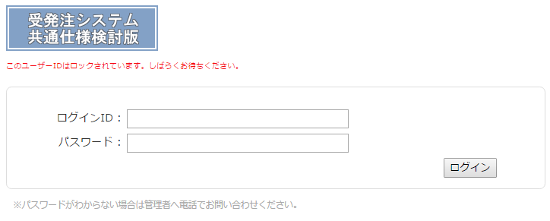

# 基本的な使い方

## メニューの選択方法

### PCの場合

画面上部のタブから利用したいメニューを選択します。

利用可能なメニューが多く、画面に表示しきれていない場合は、画面上部右側にある［←］［→］ボタンを押下して、隠れているメニューを表示します。



### スマホ・タブレットの場合

画面上部右側の［MENU］ボタンを押下して、利用可能なメニューの一覧を表示します。

表示されたメニューの一覧から、利用したいメニューを選択します。



## システムを終了するには

画面上部右側の［ログアウト］ボタンを押下して、ログイン画面に戻りブラウザを閉じます。



【注意】ログアウトせずにブラウザを閉じた場合、再度ブラウザを起動したとき元の画面が復元される場合があります。

セキュリティの観点から、必ずログアウトするようにご留意ください。

## 利用したいメニューがない場合には

管理者へご連絡ください。

## 端末を無くしてしまった場合には

クライアント証明書の失効手続きを行いますので、至急管理者へご連絡ください。

# ホームについて

ログイン後、最初に表示されるのが［ホーム］メニューです。

［ホーム］では全体への連絡と、個別の入力忘れの連絡が表示されています。

もし、入力忘れがあった場合には、［ホーム］で登録ができます。

## 仮払清算の入力を忘れた場合には

［経費］と［材料費］に当日発生した費用を入力し、［登録］ボタンを押下します。



【注意】一日ずつの登録となっており、二日以上まとめて費用を入力後［登録］ボタンを押下しても、押下した［登録］ボタンの日付しか登録しませんのでご注意ください。

## 走行距離の入力を忘れた場合には

［開始距離］と［終了距離］に走行距離（単位ｋｍ）を入力し、［登録］ボタンを押下します。



【注意】一日ずつの登録となっており、二日以上まとめて走行距離を入力後［登録］ボタンを押下しても、押下した［登録］ボタンの日付しか登録しませんのでご注意ください。

# 現在の稼働状況と予定を確認するには

［業務カレンダー］メニューを選択します。



［業務カレンダー］メニュー選択後、最初にカレンダーが表示される場合と、当日の作業内容が表示される場合があります。

## カレンダーが表示される場合

カレンダー上に表示されている数字が、予登録件数となります。

当日の予定を確認したい場合は、カレンダーの該当日をクリックします。

別の月を確認したい場合は、［翌月］［前月］ボタンを押下してカレンダーを切り替えます。

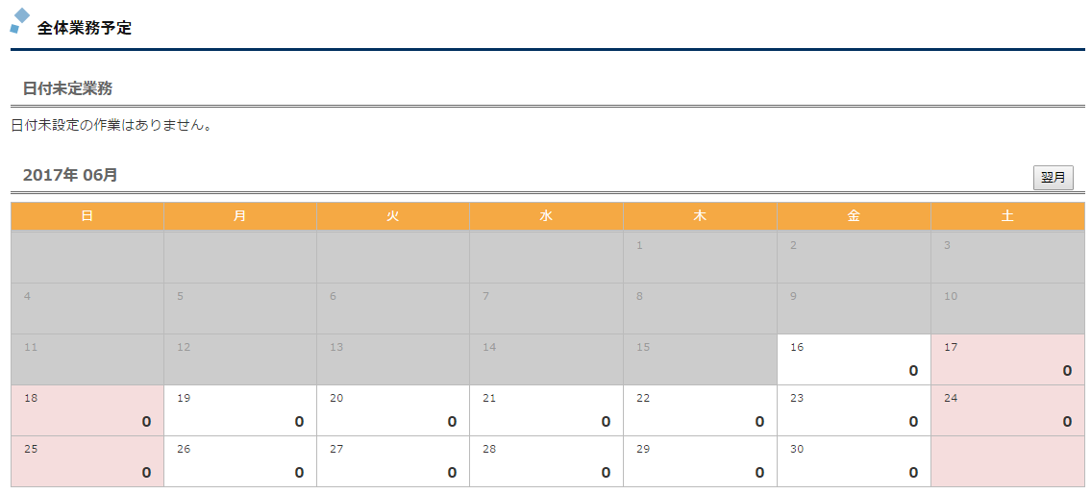

## 当日の作業内容が表示される場合

担当者毎に、午前・午後・夕刻以降の作業が表示されます。

翌日以降の予定を確認したい場合には、［翌日］［前日］ボタンを押下して表を切り替えます。

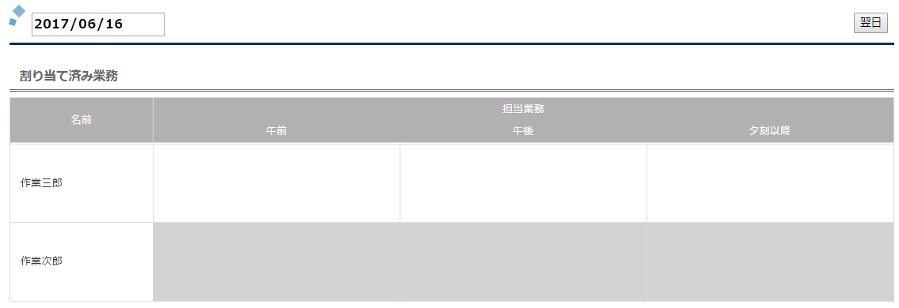

# お客様からの連絡を登録するには

［お客様からのご連絡］メニューを選択します。



［お客様からのご連絡］メニューでは、

* 新規のお客様
* 過去に依頼のあったお客様の新しい依頼
* 現在依頼中の案件への連絡追加

の3種類の連絡が登録できます。

## 新規のお客様を登録する場合

［お客様からのご連絡］メニュー選択後表示される［お客様検索］画面右上の［お客様新規登録］ボタンを押下します。



表示された［お客様新規登録］画面で入力・登録をします。

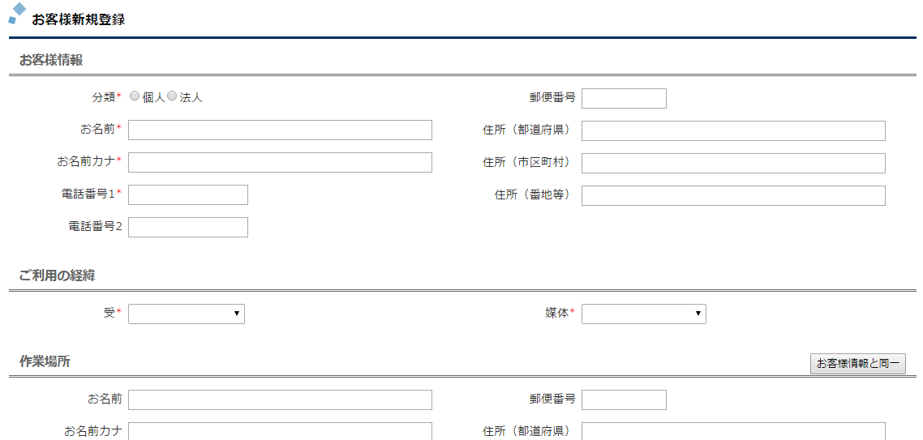

【注意】項目の後ろに※が入っているものは、必須項目となりますので、必ず入力してください。

### お客様情報の入力

ご連絡いただいたお客様の情報を入力します。

郵便番号を入力して頂きますと、住所検索を行い都道府県・市区町村へ自動入力を行います。

### ご利用の経緯の入力

ご連絡の経緯となった、会社名と媒体名を選択します。

### 作業場所の入力

今回実際の作業をする場所の入力を行います。

［お客様情報］と同じ場所の場合は、［お客様情報と同一］ボタンを押下する事で、お客様情報に入力された内容と同じものが、自動で入力されます。

郵便番号を入力して頂きますと、住所検索を行い都道府県・市区町村へ自動入力を行います。

### 今回ご依頼内容の入力

今回の作業内容と、依頼内容を入力します。

### 連絡記録の入力

連絡を受けた記録を残します。

連絡内容と、連絡を受けた後の対応方法その他を入力します。

ここで選択された対応方法によって、その後予定登録を行うか行わないかが決定されますので、ご注意ください。

### お客様情報の登録

全ての入力の完了後、[登録]ボタンを押下します。



サーバへの登録が完了すると、メッセージが表示され元の画面へ戻ります。

## 過去に依頼のあったお客様の新しい依頼を登録する場合

［お客様からのご連絡］メニュー選択後表示される［お客様検索］画面でお客様の検索を行います。

検索条件を入力し、[検索]ボタンを押下します。

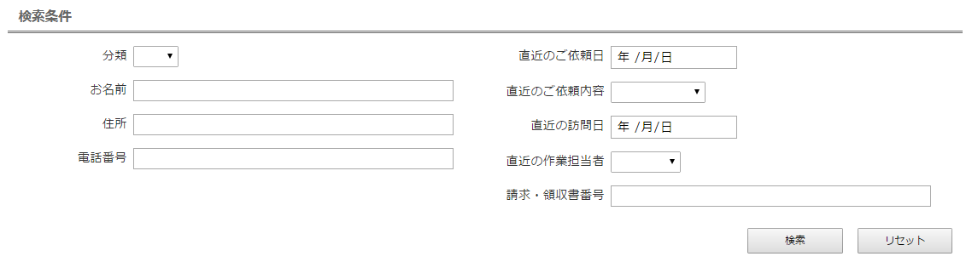

表示された検索結果から、依頼を登録するお客様をクリックします。

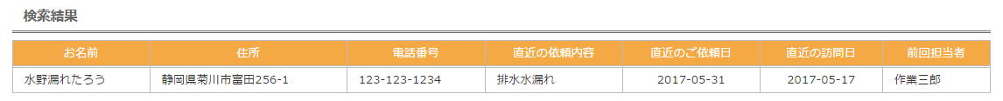

表示された、［依頼一覧］画面右上の［新規依頼登録］ボタンを押下します。



表示された［依頼新規登録］画面で入力・登録をします。

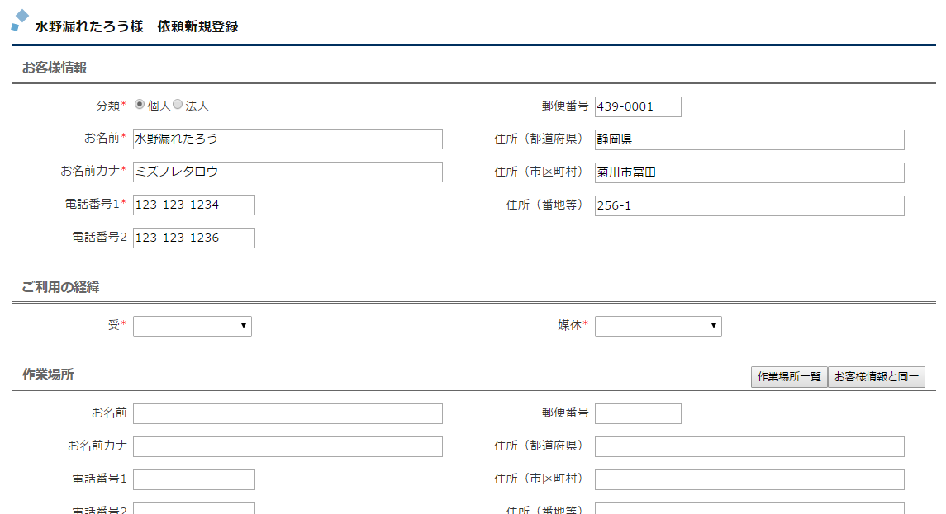

【注意】項目の後ろに※が入っているものは、必須項目となりますので、必ず入力します。

### お客様情報の修正

ご連絡いただいたお客様の情報に変更があった場合は変更内容を入力します。

郵便番号を入力して頂きますと、住所検索を行い都道府県・市区町村へ自動入力を行います。

### ご利用の経緯の入力

ご連絡の経緯となった、会社名と媒体名を選択します。

### 作業場所の入力

今回実際の作業をする場所の入力を行います。

過去に作業場所登録されている住所の場合は、［作業場所一覧］ボタンを押下することで、表示される［作業場所一覧表］の［選択］ボタンを押下することで、同内容が自動で入力されます。

［作業場所一覧］ボタンを再度押下することで、［作業場所一覧表］は非表示になります。

［お客様情報］と同じ場所の場合は、［お客様情報と同一］ボタンを押下する事で、お客様情報に入力された内容と同じものが、自動で入力されます。

郵便番号を入力して頂きますと、住所検索を行い都道府県・市区町村へ自動入力を行います。

### 今回ご依頼内容の入力

今回の作業内容と、依頼内容を入力します。

### 連絡記録の入力

連絡を受けた記録を残します。

連絡内容と、連絡を受けた後の対応方法その他を入力します。

ここで選択された対応方法によって、その後予定登録を行うか行わないかが決定されますので、ご注意ください。

### 依頼情報の登録

全ての入力の完了後、[登録]ボタンを押下します。



サーバへの登録が完了すると、メッセージが表示され元の画面へ戻ります。

## 現在依頼中の案件への連絡追加を登録する場合

［お客様からのご連絡］メニュー選択後表示される［お客様検索］画面でお客様の検索を行います。

検索条件を入力し、[検索]ボタンを押下します。



表示された検索結果から、依頼を登録するお客様をクリックします。



表示された、［依頼一覧］から、連絡を追加する依頼をクリックします。

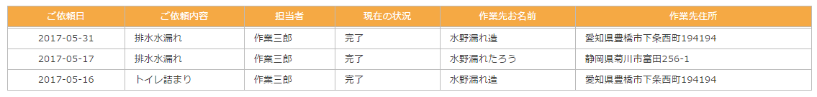

表示された［連絡追加登録］画面で入力・登録します。

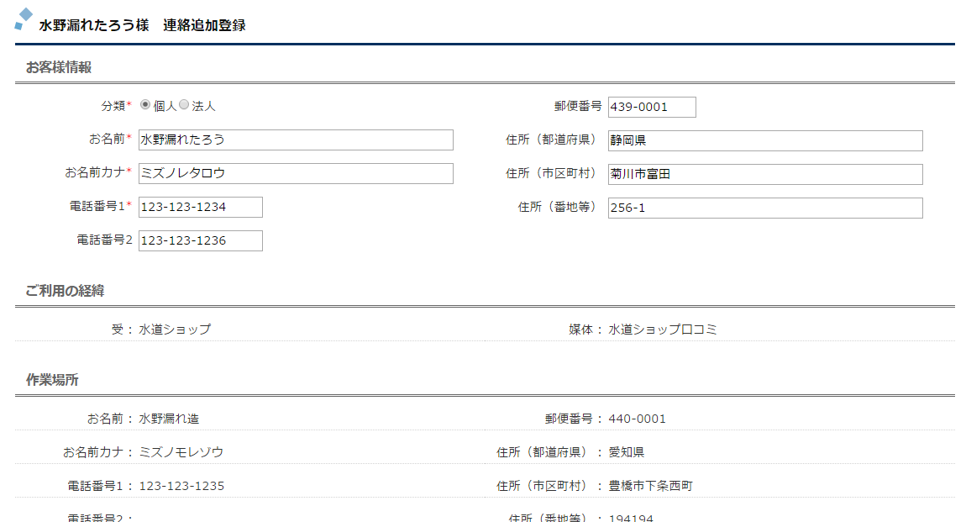

【注意】項目の後ろに※が入っているものは、必須項目となりますので、必ず入力してください。

### お客様情報の修正

ご連絡いただいたお客様の情報に変更があった場合は変更内容を入力します。

郵便番号を入力して頂きますと、住所検索を行い都道府県・市区町村へ自動入力を行います。

### 連絡記録の入力

連絡を受けた記録を残します。

連絡内容と、連絡を受けた後の対応方法その他を入力します。

ここで選択された対応方法によって、その後予定登録を行うか行わないかが決定されますので、ご注意ください。

### 連絡情報の登録

全ての入力の完了後、[登録]ボタンを押下します。



サーバへの登録が完了すると、メッセージが表示され元の画面へ戻ります。

# 作業予定を設定するには

［業務カレンダー］メニューを選択します。



## 予定を設定するには

### 日付を設定するには

［業務予定カレンダー］画面で表示されている、日付未定業務の一覧右側の［作業予定日］を入力し、［登録］ボタンを押下します。



### 担当者を設定するには

［業務予定カレンダー］の対象となる日付をクリックして［日付別詳細］画面を表示します。

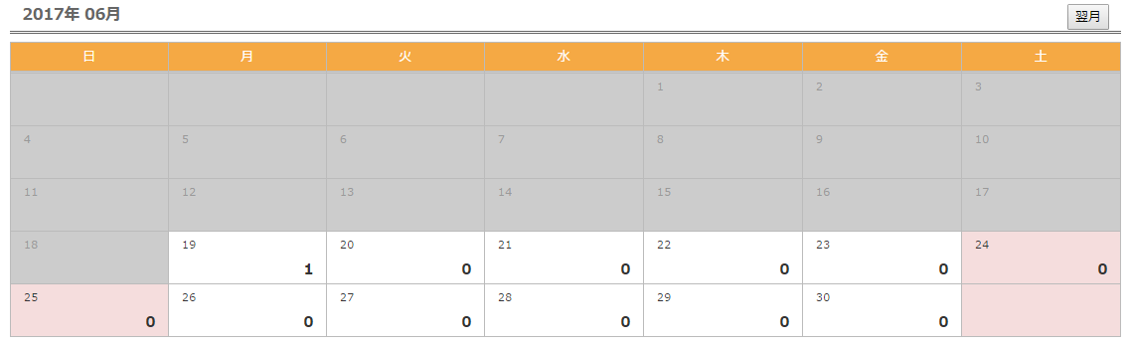

［日付別詳細］画面で表示されている、［担当未定業務］の一覧右側の［担当］を選択します。



### 担当者を変更するには

［日付別詳細］画面で表示されている、［割当済み業務］で表示されている予定をドラッグし、割り当てたい担当者の割り当てたい時刻帯へ持っていきドロップします。

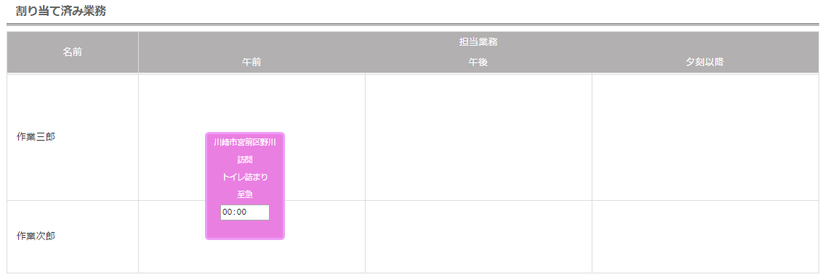

### 予定時間を設定するには

［割当済み業務］で表示されている予定の時間を変更します。

変更後、入力フォーカスが外れることで登録を行います。

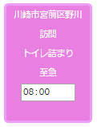

### 日付と担当者をまとめて設定するには

［連絡情報詳細］画面を開きます。［連絡情報詳細］画面を表示するには以下の３つの方法があります。

1. ［業務予定カレンダー］画面で表示されている、日付未定業務をクリックする
2. ［日付別詳細］画面で表示されている、［担当未定業務］をクリックする
3. ［割当済み業務］で表示されている予定をダブルクリックする

［連絡情報詳細］画面最下部の作業状況で、日付・担当者・開始時間を入力選択し［登録］ボタンを押下します。



## 予定を追加するには

［連絡情報詳細］画面最下部の作業状況右上の［作業予定日追加］ボタンを押下して、行を増やしてください。



## 予定を削除するには

［連絡情報詳細］画面最下部の作業状況で削除したい予定の［予定削除］ボタンを押下します。



## 全ての予定を削除するには

本システムでは一度発生した予定を全て削除する機能自体はありません。

連絡追加登録で、対応方法を［依頼キャンセル］で登録します。

# 日々の作業について

［本日の作業］メニューを確認することで、次の作業や現在の現金計の情報等を把握する事が出来るようになります。

次の作業が決定している場合、［作業依頼］にお客様の情報が表示されます。

連絡があったにも関わらず、次の作業が表示されない場合は画面の再読み込みを行ってください。



また、［仮払清算］メニューを選択することで、経費報告をすることができます。



## 依頼の確認をするには

［作業依頼］右上に表示される［今回の依頼内容］ボタンを押下して表示される［連絡情報詳細］画面で確認をします。



## 同じお客様の過去の依頼を確認するには

［作業依頼］右上に表示される［過去の依頼］ボタンを押下して、依頼一覧を表示します。

この［依頼一覧］で表示したい依頼をクリックすることで表示される［連絡情報詳細］画面で確認をします。

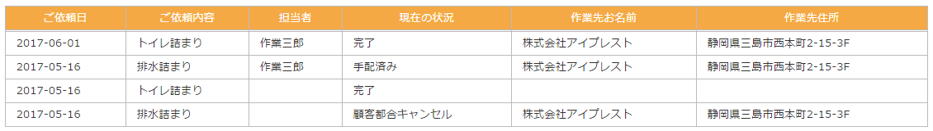

## 作業開始するには

［作業依頼］の中の［作業開始］ボタンを押下してください。

作業開始時間が登録されます。



## 作業報告をするには

［作業依頼］の中の［作業終了］ボタンを押下して表示される［業務詳細］画面を表示します。



【注意】項目の後ろに※が入っているものは、必須項目となりますので、必ず入力してください。

### 作業記録の入力

本日の作業内容を入力します。

写真がある場合には、添付ファイルに６枚まで登録することが可能です。

### 請求情報の入力

明細内容と金額を入力します。

入力後、合計額と現金・集金・お振込み金額の合計が合致するように入力を行います。

【注意】集金業務のみの場合は、　[請求情報]　に入力するのではなく　[未収金集金情報]　に集金額を入力してください。

### 次回予定の入力

集金以外の次回予定がある場合には入力を行います。

この項目に入力が無い場合、システムは予定表への登録を行いません。

次回予定がある場合は必ず入力を行います。

### お客様確認の入力

訪問の場合はお客様確認後、お客様にサインをいれていただきます。

### 作業報告の登録

全ての入力の完了後、[登録]ボタンを押下します。



サーバへの登録が完了すると、メッセージが表示され元の画面へ戻ります。

## 走行距離報告をするには

開始距離を登録するには［開始］に走行距離（単位ｋｍ）を入力し、［登録］ボタンを押下します。

終了距離を登録するには［終了］に走行距離（単位ｋｍ）を入力し、［登録］ボタンを押下します。



## 経費報告をするには

［仮払清算］メニューを選択し、［仮払清算表］を表示します。



### 経費登録をするには

該当する日付の［経費］［材料費］に入力を行い、［登録］ボタンを押下します。



### 人工外注費を登録するには

日付・支払先・金額を入力して登録ボタンを押下します。

まとめて5件までの入力が可能です。

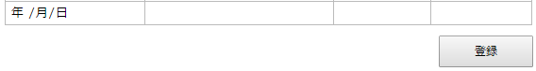

# 週ごとの作業について

［仮払報告］メニューを選択して表示される［仮払報告］画面で、毎木曜日に仮払報告と毎金曜日に入金完了報告を行います。



## 入金報告をするには

［振込額］を入力して［仮払報告］ボタンを押下します。

自動計算で該当週の［仮払金］が設定されます。



## 入金完了報告をするには

入金完了後、該当週の［入金完了報告］ボタンを押下します。

